Archivní číslo vzorku | 6606
Odběrové číslo vzorku | K1
Pořadové číslo karty vzorku v databázi | 1728
Místo | Sychrov, areál SZ
Objekt | Socha P. M. SEDMIBOLESTNÉ s podstavcem, pískovec
Místo odběru popis | 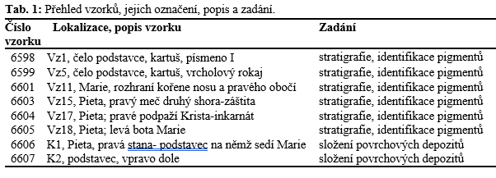
Místo odběru foto
Typ díla | Socha
Typ podložky (v případě vzorků povrchových úprav / barevných vrstev) | Kámen
Datace objektu
Zpracovatel analýzy | Lesniaková Petra
Datum zpracování zprávy k analýze | 15. 2. 2011
Číslo příslušné zprávy v databázi zpráv | 2011_14

Výsledky analýzy
Výsledky průzkumu povrchových úprav, depozitů a identifikace pigmentů

Vzorek 6606 (K1)

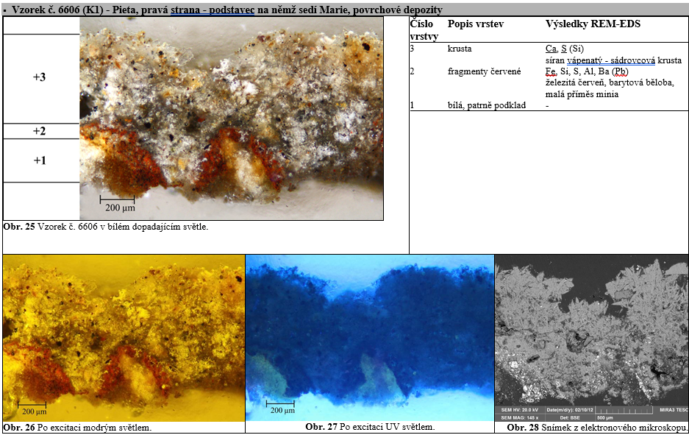

Závěr:

Z podstavce a sochy Panny Marie Sedmibolestné, která je umístěna v areálu státního zámku Sychrov, byly k průzkumu odebrány vzorky souvrství povrchových úprav. Ze sochy Panny Marie byly odebrány čtyři vzorky (6601, 6602, 6603, 6604), dva vzorky byly odebrány z podstavce (6598, 6599). Vzorky byly dodány za účelem provedení stratigrafické analýzy a k identifikaci přítomných pigmentů. Dalším cílem průzkumu byla případná datace povrchových úprav vycházející z výsledků identifikace pigmentů.

Ze stratigrafické analýzy i průzkumu na místě vyplývá, že byla socha Panny Marie Sedmibolestné i s podstavcem vícekrát povrchově upravována. Na soše se objevují přibližně tři časové fáze přemaleb. Nejstaršími dochovanými povrchovými úpravami sochy jsou bílé vrstvy pigmentované především olovnatou a barytovou bělobou. Tyto vrstvy jsou dle charakteristické UV luminiscence pravděpodobně pojeny olejem. Nelze jednoznačně určit, zda bílé vrstvy sloužily jako podklad nebo byly pohledově prezentovány. Vzhledem k přítomnost barytové běloby v nejstarších dochovaných povrchových úpravách je možné konstatovat, že tyto úpravy nevznikly pravděpodobně dříve než na konci 18. stol. Výjimkou je vzorek odebraný z čela podstavce - kartuše, písmena I (6598), v jehož povrchových úpravách se neobjevují pigmenty, které by vrstvy datovaly do určitého období.

Dále byly dodány dva vzorky k průzkumu složení povrchových depozitů (6605, 6606). Průzkumem byla potvrzena přítomnost síranových krust (krystaly síranu vápenatého). Vzorky krust byly odebrány s fragmenty srovnatelných povrchových úprav červeného odstínu, pigmentovanými zejména železitou červení.

Fotodokumentace analýzy

